**Guide pour mener à bien l’importation du fichier alimentant la base de données Perso_A.  
Par Sahtan Ibrahim.**

**Pour pouvoir effectuer un import, il faut :**

* **Que le format du fichier Excel doit être en extension Csv.**
* **Remplir les tables BTRTL, Base_Agent et Mandats en dernier lieu et dans cet ordre.**

Vous pouvez, si vous le désirez, diviser le fichier en plusieurs fichiers Csv de taille plus petite afin d’éviter d’avoir un temps de chargement trop long.

Pour ce faire, vous pouvez ouvrir le fichier contenant les 75.000 enregistrements et sélectionner par exemple les 20.000 premières lignes et les copier/coller dans un nouveau fichier. Ensuite, il suffit d’enregistrer ce fichier en format .Csv.

Vérifiez bien que vous enregistrez au format .Csv.

Répétez ces étapes jusqu’à avoir récupéré tous les enregistrements du fichier Excel d’origine.

***Ci-dessous, voici des informations plus détaillées, avec images à l’appui pour une plus grande clarté.***

A partir du fichier Excel que vous avez à votre disposition, il va falloir veiller à ce qu’il soit en format Csv pour pouvoir être traité par l’application d’importation. Pour vérifier l’extension du fichier, faites un clic droit sur le fichier et ouvrir les « propriétés ».

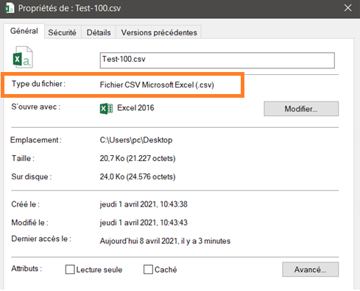

Si le fichier est, comme sur l’exemple, déjà en format Csv, c’est parfait ! Sinon, ce n’est pas grave, je vous expliquerai comment changer le format, c’est assez simple.

1. **Enregistrement du fichier au format CSV**

Si votre fichier est déjà en CSV, vous pouvez passer au point suivant : **accéder au site**.

Pour commencer, il va falloir enregistrer le fichier sous le bon format. Veuillez ouvrir votre fichier dans Excel. Une fois ouvert, cliquez sur :

« Fichier » 🡪 « enregistrer sous » 🡪 type 🡪 **CSV (séparateur : point-virgule)**

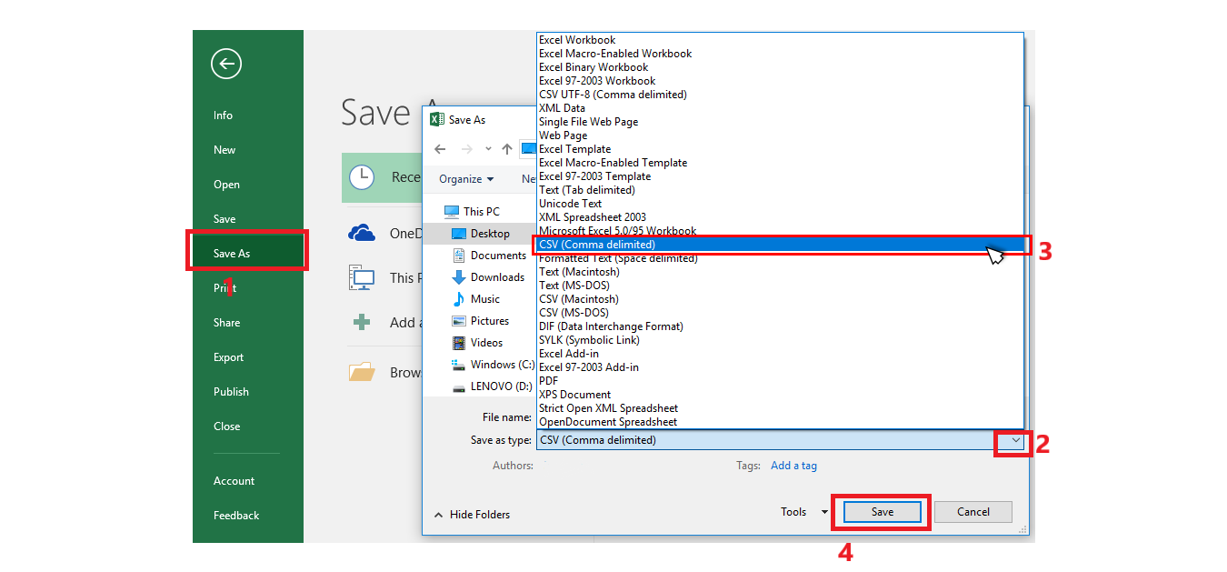

Une fois cette étape faite, il vous reste à vérifier que tout s’est bien passé (clic-droit -> propriétés).

1. **Accéder au site**

Vous pouvez vous rendre sur le site.

Vous arrivez sur la page suivante :

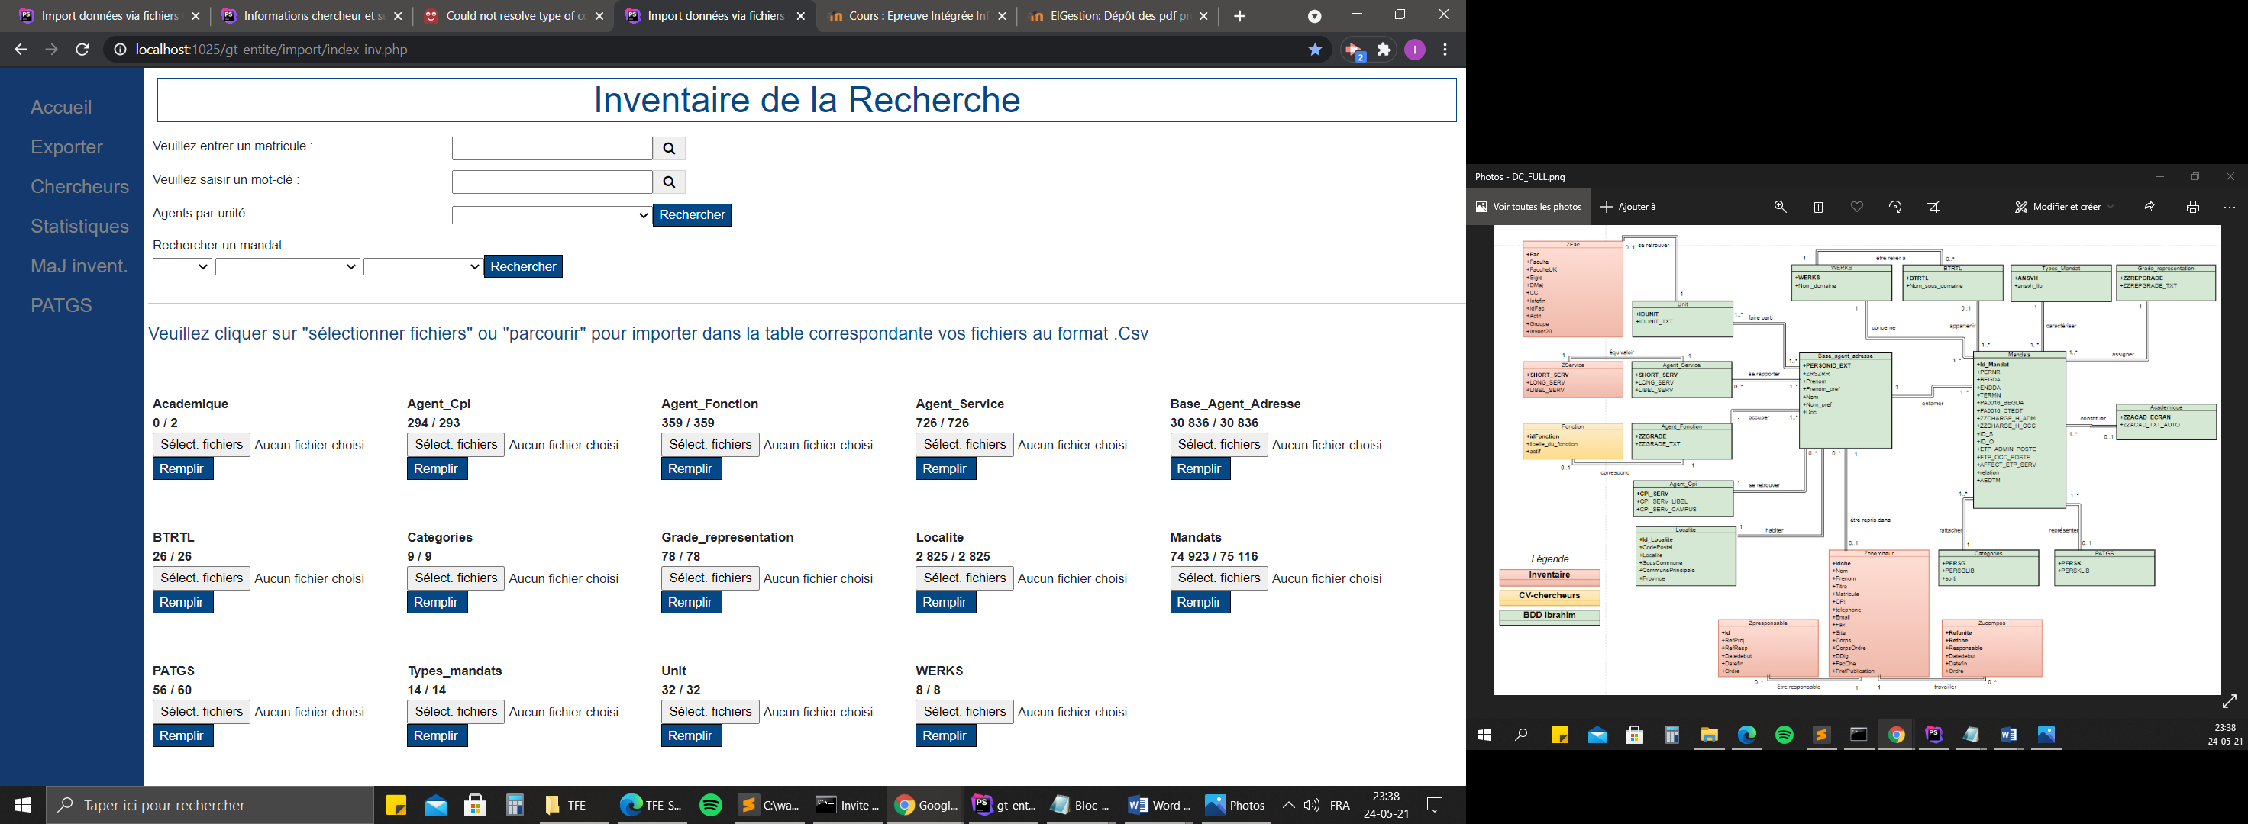

1. **Sélection fichier et importation. Vous pouvez soit :**

* Sélectionner directement le grand fichier complet.
* Sélectionner un ou plusieurs plus petits fichiers à la fois et procéder par paliers afin de garder un œil sur l’évolution de l’importation. Pour ce faire, le processus est le même, mais au moment de sélectionner les fichiers vous pourrez en choisir plusieurs en une fois.

En se basant sur l’image ci-dessous :

1. Cliquer sur « select. Fichiers », une fenêtre s’ouvre
2. Sélectionner le fichier contenant les informations à être importées
3. Cliquer sur « ouvrir » afin de charger le ou les fichier(s) sur le site
4. 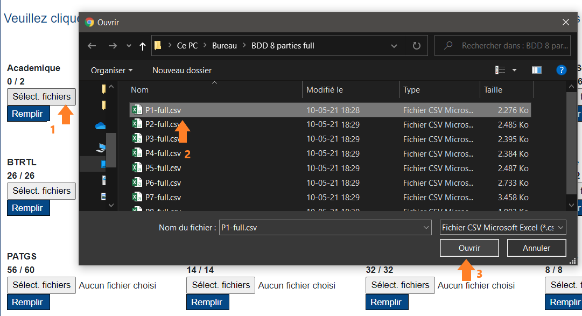Cliquer sur « remplir » afin de procéder à l’importation

